**おおさかＱネット「府民の運動・スポーツ」に関するアンケート　分析結果概要**

■実施期間　令和２年11月24日（火）から11月26日（木）

■サンプル数　国勢調査結果（平成27年）に基づく性・年代・居住地（4地域）の割合で割り付けた20歳以上の大阪府民993サンプル



大阪市域　　：大阪市

北部大阪地域：豊中市、池田市、吹田市、高槻市、茨木市、箕面市、摂津市、島本町、豊能町、能勢町

東部大阪地域：守口市、枚方市、八尾市、寝屋川市、大東市、柏原市、門真市、東大阪市、四條畷市、交野市

南部大阪地域：堺市、岸和田市、泉大津市、貝塚市、泉佐野市、富田林市、河内長野市、松原市、和泉市、羽曳野市、

高石市、藤井寺市、泉南市、大阪狭山市、阪南市、忠岡町、熊取町、田尻町、岬町、太子町、河南町、

千早赤阪村

|  |
| --- |
| **１.　調査目的**  大阪府では、「第２次大阪府スポーツ推進計画」（計画期間平成29年度から令和３年度）を策定し、府民の生涯スポーツの推進を図っている。同計画に掲げる指標「成人の週１回以上のスポーツ実施率」を測定し、計画の進捗状況を把握するとともに、今後のスポーツ振興施策の検討資料とする。  **２.　調査項目**  ① 成人の運動・スポーツ実施率  ② 運動・スポーツの実施頻度  ③ 運動・スポーツを実施した理由  ④ 運動・スポーツを実施しなかった理由  **３.　調査結果**  ① 成人の運動・スポーツ実施率  ・この１年間に運動・スポーツを行った人（※）の割合（運動・スポーツ実施率）は67.3％であった。（図表1-1）  ② 運動・スポーツの実施頻度  ・１週間に３日以上の運動・スポーツ実施率は19.0％であった。（図表2-1）  ・１週間に１日以上の運動・スポーツ実施率は42.6％であった。（図表2-1）  ③ 運動・スポーツを実施した理由  ・この１年間に運動・スポーツを行った人の理由は「健康のため（72.0％）」の割合が最も高く、次いで「体力増進・維持のため（44.8％）」、「楽しみ、気晴らしとして（39.7％）」と続いた。（図表3）  ④ 運動・スポーツを実施しなかった理由  ・この１年間に運動・スポーツを行わなかった人の理由は「特に理由はない（31.4％）」の割合が最も高く、次いで「面倒くさいから（27.1％）」、「仕事や家事が忙しいから（20.3％）」と続いた。（図表4）  ※運動・スポーツを行うとは…  本調査では、「運動」と「スポーツ」を同じ意味で用いています。 試合や記録会を伴う競技的なものだけではなく、個人や家族等で行う体操や散歩、キャンプやハイキング、アウトドアスポーツ等の活動をすべて「運動・スポーツ」に含みます。 |

（注）

１. 「おおさかＱネット」の回答者は、民間調査会社に登録されたインターネットモニターであり、回答者の構成は無作為抽出サンプルのように「府民全体の縮図」ではない。そのため、アンケート調査の「単純集計（参考）」は、無作為抽出による世論調査のように「調査時点での府民全体の状況」を示すものではなく、あくまで本アンケートの回答者の回答状況にとどまる。ただし、性別、年齢、地域に関しては、直近の国勢調査の大阪府の構成比に合わせている。

２. 割合を百分率で表示する場合は、小数点第２位を四捨五入した。四捨五入の結果、個々の比率の合計と全体を示す数値とが一致しないことがある。

３.　図表中の表記の語句は、短縮・簡略化している場合がある。

４.　図表中の上段の数値は人数（ｎ）、下段の数値は割合（％）を示す。

５.　図表下にカイ２乗検定の値（ｐ値）を記載しているものは、信頼度５％水準で統計上の有意差がみられたもの。

６.　複数回答のクロス集計については、カイ２乗検定を行っていない。

**１ 成人の運動・スポーツ実施率  
1-1 全体の実施率**

　成人の運動・スポーツ実施率について調査した。

なお、全回答者に対して、この１年間に運動・スポーツを行った人の割合を≪運動・スポーツ実施率≫とする。

* ≪運動・スポーツ実施率≫は67.3％であった。（図表1-1）

【図表1-1】



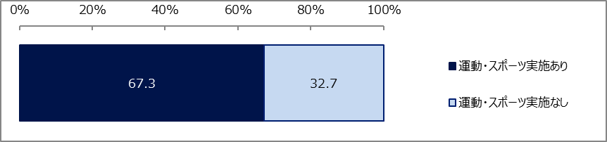

**1-2 （参考）性別、年代別、性・世代別の実施率**

運動・スポーツ実施率について、性別、年代別、性・世代別で差があるか分析した。

なお、世代については、20～39歳を【若年層】、40～59歳を【中年層】、60歳以上を【高年層】と定義し、分析した。

* 性別では、男性の方が、女性に比べて運動・スポーツ実施率が高かった。（図表1-2-1）
* 年代別では、20代の方が、他の年代に比べて運動・スポーツ実施率が高かった。  
  また、30代の方が、50代に比べて運動・スポーツ実施率が高かった。（図表1-2-1）

【図表1-2-1】





* 性・世代別では、男性若年層の方が、女性若年層以外の性・世代に比べて運動・スポーツ実施率が高かった。

また、女性若年層の方が、男・女性中年層、女性高年層に比べて運動・スポーツ実施率が高かった。（図表1-2-2）

【図表1-2-2】





**２ 運動・スポーツの実施頻度**

**2-1 全体の実施頻度**

この1年間の運動・スポーツを行った頻度を調査した。

なお、週に５日以上～週に３日以上を【１週間に３日以上】、週に５日以上～週に１日以上を【１週間に１日以上】と定義し、分析した。

* １週間に３日以上の運動・スポーツ実施率は19.0％、1週間に1日以上の運動・スポーツ実施率は42.6％であった。（図表2-1）

【図表2-1】



１週間に１日以上

１週間に３日以上

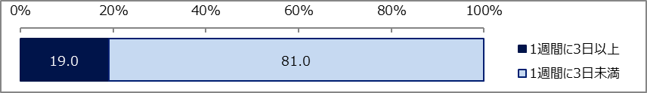

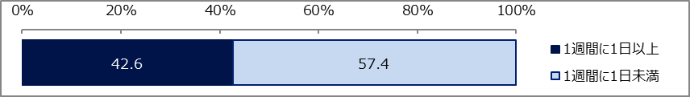

**2-2 （参考）性別、年代別、性・世代別の実施頻度**

運動・スポーツの実施頻度について、１週間の実施頻度（１週間に３日以上、１週間に１日以上）ごとに性別、年代別、性・世代別で差があるか分析した。

なお、世代については、20～39歳を【若年層】、40～59歳を【中年層】、60歳以上を【高年層】と定義し、分析した。

**2-2-1　１週間に３日以上**

* 性別では、統計的有意差は見られなかった。（図表2-2-1-1）
* 年代別では、20代の方が、40代に比べて１週間に３日以上の運動・スポーツ実施率が高かった。

また、60歳以上の方が、20代以外の年代に比べて１週間に３日以上の運動・スポーツ実施率が高かった。（図表2-2-1-1）

【図表2-2-1-1】





* 性・世代別では、男性若年層の方が、男性中年層に比べて１週間に３日以上の運動・スポーツ実施率が高かった。

また、男性高年層の方が、男・女性中年層、女性若年層に比べて１週間に３日以上の運動・スポーツ実施率が高かった。

女性高年層の方が、男性中年層、女性若年層に比べて１週間に３日以上の運動・スポーツ実施率が高かった。（図表2-2-1-2）

【図表2-2-1-2】





**2-2-2　１週間に１日以上**

* 性別では、統計的有意差は見られなかった。（図表2-2-2-1）
* 年代別では、20代、60歳以上の方が、40代、50代に比べて１週間に１日以上の運動・スポーツ実施率が高かった。（図表2-2-2-1）

【図表2-2-2-1】





* 性・世代別では、男性若年層、男・女性高年層の方が、男・女性中年層に比べて１週間に１日以上の運動・スポーツ実施率が高かった。（図表2-2-2-2）

【図表2-2-2-2】





**３ 運動・スポーツを実施した理由**（図表3）

　この１年間に運動・スポーツを行ったことが「ある」と回答した人（668人）に、運動・スポーツを行った理由を調査した。

* 全体では、「健康のため（72.0％）」の割合が最も高く、次いで「体力増進・維持のため（44.8％）」、「楽しみ、気晴らしとして（39.7％）」と続いた。
* 性別では、男性は、「健康のため（72.0％）」の割合が最も高く、次いで「体力増進・維持のため（44.9％）」、「楽しみ、気晴らしとして（37.7％）」と続いた。女性は、「健康のため（72.0％）」の割合が最も高く、次いで「体力増進・維持のため（44.6％）」、「楽しみ、気晴らしとして（41.7％）」、「運動不足を感じるから（41.7％）」と続いた。
* 年代別では、全ての年代において、「健康のため」の割合が最も高かった。

【図表3】



**４ 運動・スポーツを実施しなかった理由**（図表4）

この１年間に運動・スポーツを行ったことが「ない」と回答した人（325人）に、運動・スポーツを行わなかった理由を調査した。

* 全体では、「特に理由はない（31.4％）」の割合が最も高く、次いで「面倒くさいから（27.1％）」、「仕事や家事が忙しいから（20.3％）」と続いた。
* 性別では、男性は、「特に理由はない（37.0％）」の割合が最も高く、次いで「面倒くさいから（30.4％）」、「年をとったから（18.1％）」と続いた。女性は、「特に理由はない（27.3％）」の割合が最も高く、次いで「仕事や家事が忙しいから（25.1％）」、「面倒くさいから（24.6％）」と続いた。
* 年代別では、20代は「面倒くさいから」、「特に理由はない」、30代は「仕事や家事が忙しいから」、40代は「面倒くさいから」、50代と60歳以上は「特に理由はない」の割合が最も高かった。

【図表4】



**（参考） 運動・スポーツの実施場所について**（図表5）

この１年間に運動・スポーツを行ったことが「ある」と回答した人（668人）に、運動・スポーツを行った場所を調査した。

* 全体では、「公園（32.9％）」の割合が最も高く、次いで「自宅または自宅敷地内（31.7％）」、「道路（28.9％）」と続いた。
* 性別では、男性は、「公園（37.7％）」の割合が最も高く、次いで「道路（33.4％）」、「自宅または自宅敷地内（29.2％）」と続いた。女性は、「自宅または自宅敷地内（34.2％）」の割合が最も高く、次いで「公園（28.3％）」、「民間商業インドア施設（24.4％）」、「道路（24.4％）」と続いた。
* 年代別では、20代、30代、40代は「公園」、50代は「自宅または自宅敷地内」、60歳以上は「道路」の割合が最も高かった。

【図表5】

